考虑了再生制动的牵引电机的运行范围分析如图一所示。

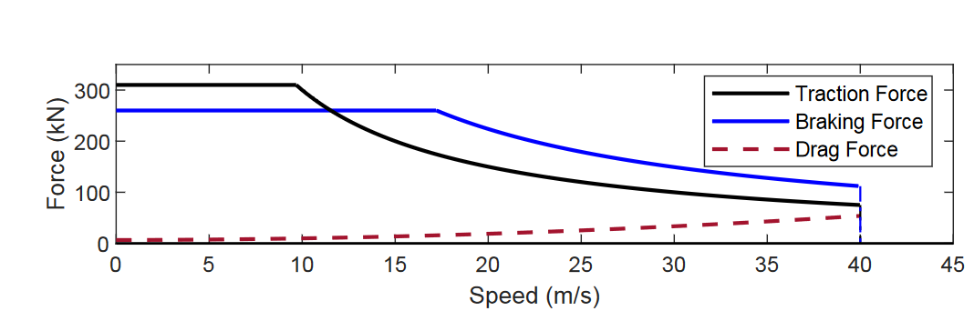

图一.牵引电机运行范围分析

交流电机运行范围一般分为两个阶段：

恒转矩区: 反电动势小于最大电压，电机运行只受到最大电流限制，可以输出最大转矩，最大输出功率与转速成正比上升；

弱磁区(恒功率区): 反电动势逼近最大电压，采用弱磁控制维持电压平衡，同时受到最大电压和最大电流的限制；

牵引过程的两个阶段表示见公式（1）。

$$\begin{aligned}f^{tra}=\left\{\begin{aligned}{ f}_{1}^{tra} \#0≤v≤v_{1}^{tra} \\ f_{1}^{tra}∙\frac{v_{1}^{tra}}{v}\#v_{1}^{tra}≤v\end{aligned}\right.\#\left(1\right)\end{aligned}$$

恒转矩区 $\#0≤v≤v_{1}^{tra}$ 的电机牵引力 $f_{1}^{tra}=310$ KN，再生电机制动力为260KN，牵引与制动的恒转矩与恒功率区切换速度点分别为 $v_{1}^{tra}=10m/s$ 以及 $v_{1}^{tra}=17m/s$

此外，电机牵引制动过程具有转换效率，本赛题考虑静态效率因子，即电机牵引效率因子为0.9，电机再生制动效率因子为0.6。

表一. XEQ站至SMKXY站列车运行相关参数

|  |  |
| --- | --- |
| Parameter | Urban Rail Transit |
| Static Train Mass, M | 176.3t |
| Rotary Allowance, $ρ$ [%] | 8 |
| Maximum Tractive Force, F[kN] | 310kN |
| Maximum Regenerative Force, Bres[kN] | 260KN |
| Train Resistance ,R[kN] | $$2.0895+0.0098v+0.0065v^{2}$$ |
| Traction/Regenerative Braking Effciency | 0.9/0.6 |